课程 | 《维修电工技能训练》 | 项目五 | 授课日期
课程 | 《维修电工技能训练》 | 任务一 单相桥式整流滤波电路的安装、调试与检修 | 授课班级
教学方法 | 讲授、启发、演示、总结相结合 |  | 教 具 | 多媒体投影仪  电子线路板
教学方法 |  |  | 课 时 | 42课时
教学目的 | 知识目标：  1. 掌握电子元件的识别方法  2. 掌握单相桥式整流、滤波电路的工作原理  能力目标：  1.掌握单相桥式整流、滤波电路的安装、调试及检修方法  2.掌握示波器的使用方法  情感目标：  1、通过本课题的教学，激发学生对电子实训的兴趣。  2、培养学生实事求是的科学态度、一丝不苟的严谨作风和勇于探索的精神。  3、培养学生的热情、追求、奉献的精神境界。
教学重点 | 单相桥式整流、滤波电路的安装、调试及检修方法
教学难点 | 单相桥式整流、滤波电路的工作原理
教材分析 | 本课题内容是中等职业技术学校电子类专业通用教材《电子线路的安装、检修与调试》中的内容。  1、这个课题内容包括电子元件的识别方法，单相桥式整流、滤波电路的工作原理，单相桥式整流、滤波电路的安装、调试及检修方法，示波器的使用。体现了内容多、面广、理论和操作实践性强的特点，既需要教师的精心组织，更需要学生的互动，应采取一体化教学的模式。  2、这一部分内容处理好了将有利于激发学生学习电子技能的兴趣；对努力提高动手能力 ，也有较强的刺激效应。
学情分析 | 知识结构：具备一定的理论基础知识，缺乏实践经验和对学科知识的综合运用能力。  心理特征：缺乏自信心，处于叛逆心理较重的青春期。
教 学 过 程 |  |  |  |  | 备 注
任务导入：
在工农业生产及日常生活中，许多电气设备和家用电器具有直流电源，直流电源的提供除了蓄电池及直流发电机外，主要采用电网中的交流电进行整流、滤波、稳压，达到使用的要求。直流电源如果出现故障，将影响整台设备的运行，所以，作为维修电工来说，必须掌握直流电源的知识及检修技能，才能保证电气设备的正常运行。

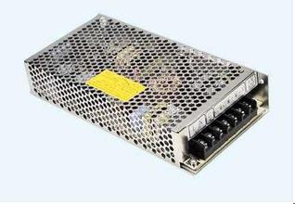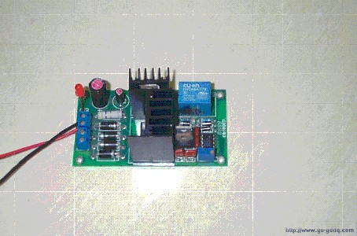

相关知识：
一、单相桥式整流滤波电路的组成及元件的认识
1. 电阻器与电位器
（1）电阻器、电位器的作用、分类
（2）电阻器、电位器的主要技术指标
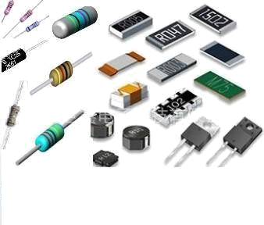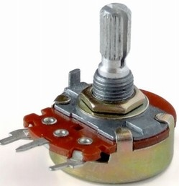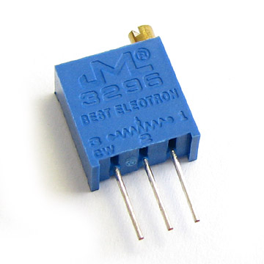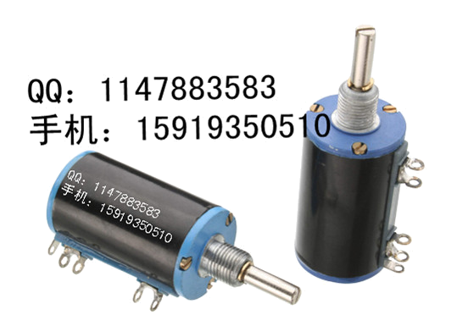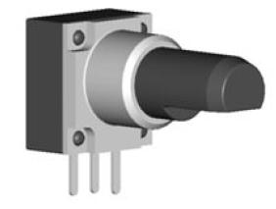
（3）电阻器、电位器的标志方法
(4) 电阻器、电位器的符号
(5) 电阻器、电位器好坏的检测
(6) 注意事项
2.电容器
(1)常用电容器的外形
(2)概念及作用
(3）电容器的单位
(4)电容主要参数
(5) 电容器的符号
(6)电容器的测试
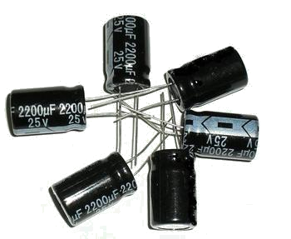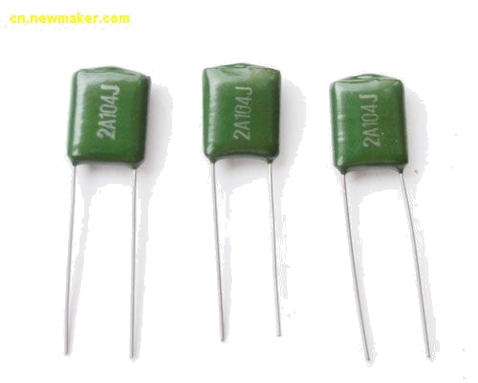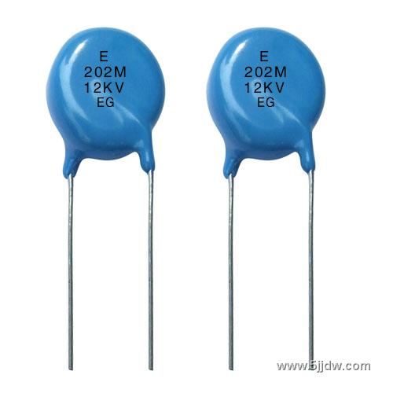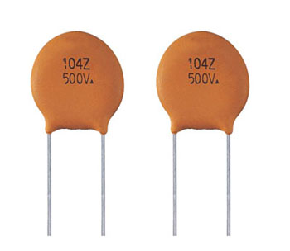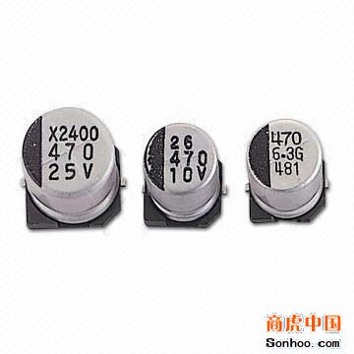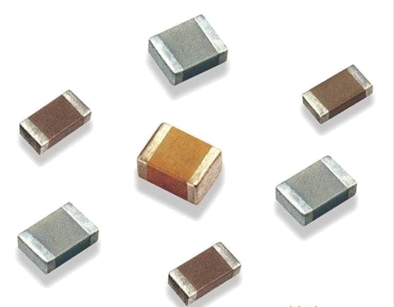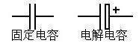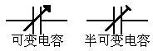
3.晶体二极管
(1) 二极管的种类
(2) 二极管的结构、型号、符号
(3) 二极管的特性
(4) 晶体二极管的简易判别方法
(5) 注意事项
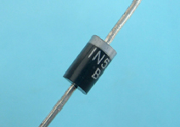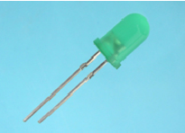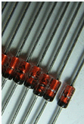
二、相关线路分析 （难点）
（一）基本概念
1．交流电：电路中的电压（电流）的大小和方向随时间进行周期性变化的电压（电流）称为交流电，若遵循正弦规律变化则为正弦交流电。
2．直流电：电路中的电压（电流）的方向不发生变化的称为直流电。
3．整流：将交流电转换为直流电的过程。
4．滤波：单相整流电路整流后的直流电为脉动直流电，其中仍包含有较多的交流成分，为保证电源质量需要滤除其中的交流成分，保留直流成分，将脉动变化的直流电变为平滑的直流电称为滤波。
5.单相整流滤波电路：将电网220V的单相交流电路进行整流、滤波，输出平滑的直流电。如图所示

单相整流滤波电路环节
（二）常见整流电路：
1．单相半波整流电路
(1) 电路图 如图所示
u
1
u
2
a
T
b
R
L
u
D
u
2
ω
t
π
2
π
3
π
4
π
0
U
L
U
L
u
1
u
2
a
T
b
VVVVVVVVV
R
L
u
D
u
2
ω
t
π
2
π
3
π
4
π
0
U
L
U
L

单相半波整流电路
（2）导通过程
u₂ >0 时: 二极管导通，忽略二极管正向压降，U_{L} =u₂
u₂ <0时: 二极管截止, U_{L} =0
（3）负载上的直流电压与直流电流的估算
$U_{L}=0\text{.}\text{45}U_{2}$$I_{L}=\frac{U_{L}}{R_{L}}=0\text{.}\text{45}\frac{U_{2}}{R_{L}}$①负载上的直流电压U_{L}
②负载上的直流电流I_{L}
（4）整流二极管的选用
$I_{\text{FM}}≥I_{D}=I_{L}$①最大整流电流I_{FM}
$U_{\text{RM}}≥\sqrt{2}U_{2}$②最高反向工作电压U_{RM}

2．单相桥式整流电路
（1）电路图 如图所示
u
1
u
2
T
V
4
V
2
V
1
V
3
R
L
U
L

单相桥式整流电路
（2）导通过程 如图所示
a

U
L
u
1
u
2
T
V
4
V
2
V
1
V
3
R
L
u
1
u
2
T
2
1
R
L
u
1
u
2
T
2
1
R
L
b
b
u
1
u
2
T
V
4
V
2
V
1
V
3
R
L
U
L
u
1
u
2
T
2
1
R
L
u
1
u
2
T
2
1
R
L
U
L

a

u₂ 为正半周时电流通路 u₂ 为负半周时电流通路
单相桥式整流电路导通过程
u₂ 为正半周时: 二极管V1、V3导通，V2、V4截止。电流通路:a → V1→RL→V3→b
u₂ 为负半周时: 二极管V2、V4导通，V1、V3截止。电流通路:b → V2→RL→V4→a
（3）负载上的直流电压与直流电流的估算
$U_{L}=0\text{.}9U_{2}$$I_{L}=\frac{U_{L}}{R_{L}}=0\text{.}9\frac{U_{2}}{R_{L}}$①负载上的直流电压U_{L}
②负载上的直流电流I_{L}
（4）整流二极管的选用
$I_{\text{FM}}≥I_{D}=1/2I_{L}$①最大整流电流I_{FM}
$U_{\text{RM}}≥\sqrt{2}U_{2}$②最高反向工作电压U_{RM}
3．电容滤波电路
（1）电路图 如图所示
a
u
2
u
1
b
4
V
2
V
1
V
3
R
L
U
L
S
C
T
u
2
u
1
b
4
2
1
3
R
L
U
L
S
C
T
V
单相桥式整流滤波电路原理图

（2）电容滤波原理
在图中，当开关S断开时，电路为单相桥式整流电路；当开关S闭合时，电路为单相桥式整流滤波电路
电容滤波原理
（3）负载上的直流电压与直流电流的估算
$U_{L}=1\text{.}2U_{2}$$I_{L}=\frac{U_{L}}{R_{L}}=1\text{.}2\frac{U_{2}}{R_{L}}$①负载上的直流电压U_{L}
②负载上的直流电流I_{L}
（4）整流二极管的选用
$I_{\text{FM}}≥I_{D}=1/2I_{L}$①最大整流电流I_{FM}
$U_{\text{RM}}≥\sqrt{2}U_{2}$②最高反向工作电压U_{RM}
（5）滤波电容器的选用
① 滤波电容器容量的选取（参考数值）见下表
② 滤波电容器额定电压的选取
输出电流I_{L} | 2A | 1A | 0.5-1A | 0.1-0.5A | ‹100mA | ‹50mA
电容器容量C | 4000uF | 2000uF | 1000uF | 500uF | 200-500uF | 200uF
$Uc≥\sqrt{2}U_{2}$ （一般选择电容额定电压应高于实际工作电压的10%～20% ）

三、示波器的使用
示波器是一种用途十分广泛的电子测量仪器。它能把肉眼看不见的电信号变换成看得见的图象，便于人们研究各种电现象的变化过程。利用示波器能观察各种不同信号幅度随时间变化的波形曲线，还可以用它测试各种不同的电量，如电压、电流、频率、相位差、调幅度等等。如图所示

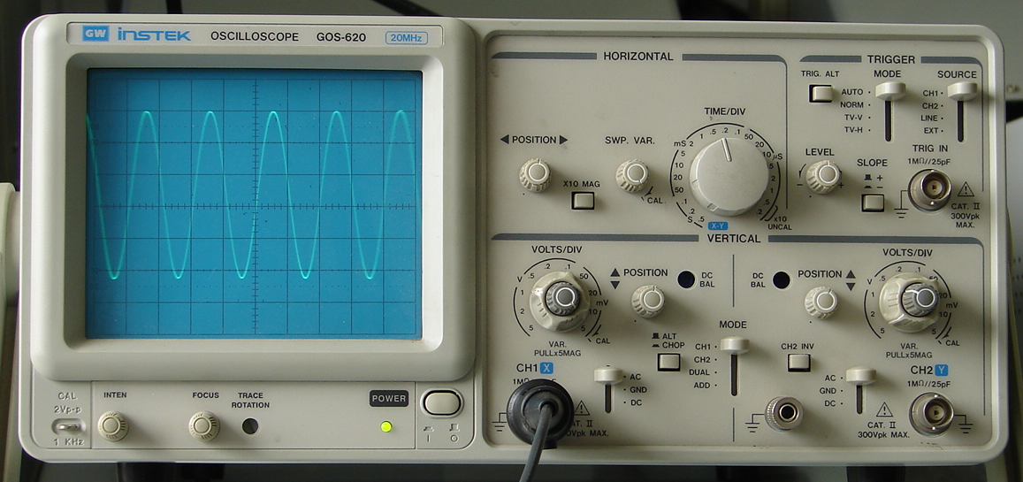

任务实施 （重点）
一、单相桥式整流滤波电路的安装、调试
1. 电路图 如图所示

单相桥式整流滤波电路图

2. 电路原理分析
220V交流电经过整流变压器，变成18V的交流电，再经V1、V2、V3、V4组成的单相桥式整流，成为脉动的直流电，再经C1、R、C2组成的π形滤波电路，成较平稳的直流电
3. 工具、仪表及器材
（1）工具、仪表、示波器、数字万用表、常用电子工具
（2）器材 见元件明细表
元件明细表
序号 | 符号 | 名称 | 型号与规格 | 件数
1 | S | 开关 |  | 1
2 | T | 变压器 | BK50、220V/18V | 1
3 | V1—V4 | 二极管 | 1N4007 | 4
4 | C1 —C2 | 电容器 | 220μF、50伏 | 2
5 | R | 电阻 | 51Ω | 1
6 | FU1 | 熔断器 |  | 1
7 | FU2 | 熔断器 | B×0.05A | 1
8 | RL | 负载电阻 | 1kΩ | 1

4. 安装工艺步骤
基本操作工艺描述：对照上述器件，选取元件并用万用表测判器件的质量→清除元器件氧化层并搪锡→连接导线搪锡→对照电路原理图在万能板上合理布局安装电路元件→焊接电路元件→清扫现场。
（1）根据元件明细表，配齐元器件，并用万用表检查元件的性能及好坏。
（2）清除元件的氧化层，并搪锡。（对已进行预处理的新器件不搪锡）
（3）清除空心铆钉板上的氧化层。
（4）将元器件进行板面布置。
（5）剥去电源连线及负载连接线端的绝缘，清除氯化层均加以搪锡处理。
（6）元器件安装完毕，经检查无误后，进行焊接固定、连线。
（7）检查有无虚焊、漏焊、错焊等。
（8)无误后，通知教师并通电测试。
(9)整理工位并进行复习。
5. 通电调试
基本调试步骤：
安装电源→检查各元器件的焊接质量→通电调试→测量
（1）将变压器次级引入万能线路板上并焊接，变压器的初级220～引线端通过密封型保险丝座和电源插头线连接。
（2）检查各元器件有无虚焊、错焊、漏焊及各引线是否正确、有无疏漏和短路。
（3）接通电源，观察有无异常情况，用万用表测量输出、输入电压并进行记录

整流电路形式 | 输入交流电压 | 整流电路输出电压 |  | 整流器件上的电压和电流
整流电路形式 | 输入交流电压 | 负载开路时的电压 | 带负载时的电压 | 最大反向电压 | 电流
桥式整流

（4）故障分析
故障现象 | 故障原因
输出电压不稳定 | 检查电源电压是否补动，输出电压应随输入电压上下波动。
输出电压为15V左右 | 滤波电容虚焊、开路或损坏。
输出电压为8V左右 | 说明除滤波电容脱焊或损坏外，整流二极管某个臂脱焊或开路。
输出电压为0V | 变压器初、次绕组开路，或熔断器熔断，或电源与整流桥未接好。
接通电源后，熔丝立即熔断 | 电源变压器初次级绕组已短路，或初次级装反，或整流桥中二极管一个极性装反，或滤波电路短路，或负载电阴短路。此时应立即切断电源，查明原因。仅FU1熔断：故障在变压器，若FU1、FU2同时熔断，故障在二次侧部分，重点检查二极管及输出有无短路情况。
6．注意事项
（1）二极管和电阻采用卧式安装，二极管、滤波电容的极性不可接反。
（2）焊接元件时，可利用镊子捏住元件引脚，这样既方便焊接又有利于散热。
（3）万能板上焊盘氧化后，要处理好再焊接。
（4）不可出现虚焊、假焊、错焊、漏焊现象，一经发现及时纠正。
（5）S₁、S₂开关可用短路线代替。
（6）二极管极性装反形成电源短路。滤波电容极性装反会爆炸。切记：保证安全。
（7）正确使用仪器和仪表。
任务评价
任务检查评价单
任务五 |  | 单相桥式整流滤波电路的安装与调试
序号 | 内容 | 考核要求 | 配分 | 扣 分 标 准 | 得分
1 | 相关  知识 | 对单相桥式整流滤波电路相关理论知识掌握熟练。 | 10分 | 理论知识掌握不熟练，扣5-10分。
2 | 准备  工作 | 记录全面，工具准备齐全。 | 10分 | 准备工作不充分，扣5-10分。
3 | 电  路  安  装 | 元器件布局合理  元器件紧固牢靠，无松动现象 | 40分 | 1、元器件布局不合理扣5～10分、  2、元器件装错，扣5—10分  3、元器件松动，每处扣2分
3 | 电  路  安  装 | 元器件排列整齐 | 40分 | 元器件排列不整齐扣3～5分
3 | 电  路  安  装 | 接线正确 | 40分 | 接线不正确，每处扣20分
3 | 电  路  安  装 | 焊点要求：  1、焊点光亮、清洁，焊料适量  2、导线颜色选择合理  3、无漏焊、虚焊、假焊、搭焊、溅锡等现象  4、焊接后元件引脚剪脚，留头长度小于1mm | 20分 | 1、焊点粗糙不光亮、焊料  过多或过少，每处扣0.5  2、漏焊、虚焊、假焊、搭焊、溅锡，错焊每处扣3分  3、剪脚留头大于1mm，每处扣0.5
4 | 调试 | 1、按调试要求和步骤正确测量各点电压  2、正确使用万用表 | 20分 | 1、测量电源电压、直流电压量程置错扣10分  2、调试步骤错误，每次扣3分  3、测量结果错误，每次扣5分。误差大，每次扣2分  4、万用表使用错误，每次扣3分
5 | 安全  文明  操作 | （1）遵守安全操作规程或实训室实习规程。 |  | 操作过程中，不遵守安全文明操作规程，每项加扣2-5分。
5 | 安全  文明  操作 | （2）劳保用品穿戴整齐 |  | 操作过程中，不遵守安全文明操作规程，每项加扣2-5分。
5 | 安全  文明  操作 | （3）工具、仪表的正确摆放与用后完好性。 |  | 操作过程中，不遵守安全文明操作规程，每项加扣2-5分。
6 | 6S  整理 | 清理、整顿、清扫、清洁、素养、安全 |  | 操作过程中，未执行6S，每项加扣2-5分。
7 | 学习  态度 | 出勤情况 |  | 酌情每项加扣2-5分
7 | 学习  态度 | 车间纪律
7 | 学习  态度 | 团队合作
 | 检查  评价 |  |  | 组长签字
 | 检查  评价 |  |  | 教师签字
 | 检查  评价 |  |  | 日 期

【知识拓展】
- 整流桥堆
1. 简介
整流桥堆一般用在全波整流电路中，它又分为全桥与半桥。
全桥是由4只整流二极管按桥式全波整流电路的形式连接并封装为一体构成的。全桥
的正向电流有0.5A、1A、1.5A、2A、2.5A、3A、5A、10A、20A、35A、50A等多种格，耐压值（最高反向电压）有25V、50V、100V、200V、300V、400V、500V、600V、800V、1000V等多种规格。
2. 结构：整流桥堆产品是由四只整流硅芯片作桥式连接，外用绝缘朔料封装而成，
只引出四个引脚。四个引脚中，两个直流输出端标有＋或－，两个交流输入端有～标记。
大功率整流桥在绝缘层外添加锌金属壳包封，增强散热。

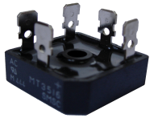

图6-1-28 整流桥堆
3. 特点：桥式整流器品种多，性能优良（内部的四只整流硅芯片一般是挑选配对的，
所以其性能较接近），整流效率高，稳定性好，最大整流电流从0.5A到50A，最高反向峰值电压从50V到1000V。
4. 命名规则：
一般整流桥命名中有3个数字,第一个数字代表额定电流A，后两个数字代表额电压
(数字*100)V
如:KBL407即4A，700V
KBPC5010即50A,1000V（1234567，005、01、02、04、06、08、10分别代表电压档的
50V，100V，200V，400V，600V，800V，1000V）。

【想一想 】
1.一个二极管反相可能出现什么问题？
2.一个二级管开路可能出现什么现象？
3. 电解电容接反可能会出现什么问题？

教学后记：

通过本课题的教学实践，我觉得本节课的设计，方向很明确，首先由师生共同分析任务的要求，并讲解相关的知识点，再由学生分组讨论，最后得出结论，学生直接参与的过程激发了学生极大的学习兴趣和主动思维模式

